


بيئة نبات عملي
الدرس الخامس

ظواهر لها علاقة بالرطوبة الجوية أو صور الرطوبة الجوية
1- السحب ( الغيوم ) : وهي تتكون من بخار الماء نتيجة تبخر مياه البحار والمحيطات بسبب الحرارة الناتجة عن أشعة الشمس، فيتصاعد بخار الماء إلى السماء ، وعند وصول البخار إلى طبقات غلاف الجو المرتفعة حيث تنخفض الحرارة ، يبدأ بخار الماء بالتكاثف ليتحول إلى قطرات ماء أو بلورات جليد ، لتلتصق القطرات المتطايرة بذرات الغبار فتتشكل السحب( بخار ماء + غبار + كمية هائلة من الهواء الجاف + غازات صناعية + مواد سائلة + جزيئات صلبة + دخان)
2- الندى: تتشكل ( تتكون ) بسبب تكاثف بخار الماء من الحالة الغازية إلى الحالة السائلة ويتحول هذا البخار بسبب برودة الطقس ويسقط سائلا على شكل قطرات مائية ويحدث في الصباح الباكر حيث نجد قطرات الندى على أوراق الزهور أو الأسطح الزجاجية.
3- البرد ( الحالوب ): تتشكل ( تتكون ) حبات البَرَد نتيجة لانخفاض درجة الحرارة في السحب الى ما دون درجة التجمد وعندما تسقط حبيبات المطر الناعم تلتقي ( تواجه ) تيارت هوائية صاعدة متحركة الى الأعلى اثناء العواصف الرعدية وتمنعها من السقوط الى الأرض فتحملها الى داخل السحب مرة أخرى مما يتسبب في نمو الحبيبات وتتكرر هذه العملية حتى تصبح كرات جليد ثقيلة جدًا بحيث يتعذر على الهواء الصاعد الاستمرار في ( حملها ) منعها من السقوط ، فتسقط على شكل حبات كبيرة من البَرَد ويكون حجمها تبعاً لعدد المرات التي تم حملها الى السحب.
4- الثلج: ويحدث نتيجة لتعرض بخار الماء في طبقات الجو العليا الى درجات حرارة أقل من نقطة التجمد. وهو مظهر من مظاهر التكاثف ويستفيد النبات من الثلج عند ذوبان الجليد إما في صورة مياه الأنهار والبحيرات أو في صورة مخزونة على هيئة ماء أرضي.
5- الصقيع: هو تحول بخار الماء الزائد عن الاشباع والمترسبة على السطوح الباردة الى بلورات ثلجية صغيرة والتي تتكون عندما تنخفض درجة حرارة الهواء الملامس لسطح الأرض الى اقل من الصفر المئوي ويحدث في فصل الشتاء واحياناً في فصل الربيع.
6 - الضباب: هي ظاهرة طبيعية عبارة عن سحاب منخفض قريب من سطح الأرض تحدث نتيجة لتكاثف بخار الماء قرب سطح الأرض ويساعد في تكوينها الغبار والدخان والشوائب المختلفة العالقة في الجو لذلك تبدو بشكل ذرات مائية خفيفة الوزن تتطاير في الهواء ويزداد ثقلها مع اقترابها من سطح الأرض.
7- الأمطار: Rainfull:هو سقوط بخار الماء الذي يتكاثف في اعالي الجو نحو الارض على شكل نقط مائية . وان الاحصائيات المختلفة التي تنشرها محطات الارصاد الجوية عن الامطار لا تدل غالباً على ما يسقط من بخار الماء المتكاثف بهذه الصورة وحدها. إذ أنها تشمل كذلك كل اشكال التساقط الصلب واهمها الثلج والبرد ( الحالوب) ولهذا السبب نجد أن كثيراً من الكتاب يفضلون استخدام كلمة Precipitation أي التساقط بدلاً من كلمة المطر Rainfull .
حساب تساقط الامطار: 1- عدد الأيام الممطرة اسبوعياً أو شهرياً أو سنوياً : ويكون ذلك على أساس ان اليوم الممطر هو اليوم الذي يسقط فيه على الأقل 2.5 ملم من المطر. 2- التساقط الأسبوعي للأمطار: ويتم ذلك عن طريق حساب مجموع الكميات المتساقطة من الامطار خلال أيام الأسبوع. 3- التساقط الشهري للأمطار: يمكن الحصول على مجموع كمية التساقط الشهري لمنطقة ما وذلك بتجميع كمية التساقط اليومي لأيام ذلك الشهر.
4- التساقط السنوي للأمطار: وبنفس الطريقة يمكن الحصول على المجموع السنوي لأمطار تلك المنطقة بان تجمع ما يتساقط عليها خلال 12 شهرا.
المعدلات الأسبوعية والشهرية والسنوية لسقوط الامطار
1- معدل الأمطار الأسبوعي : ويتم تقدير ذلك عن طريق حساب مجموع الكميات المتساقطة من الامطار خلال أيام الأسبوع وقسمتها على عدد الأيام الممطرة.
مثال : كانت كميات الامطار الساقطة التي تم جمعها في مقياس المطر المدرج في جامعة البصرة خلال الاسبوع الماضي لأيام الأربعاء والخميس والجمعة والسبت والأحد هي ( 7.5 ، 3 ، 5.7 ، 3.8 ، 5 ) ملم جد معدل الامطار لذلك الأسبوع.
مجموع الكميات المتساقطة 7.5+ 3 + 5.7 + 3.8 + 5 25
معدل الامطار الأسبوعي = ــــــــــــــــــــــــــــــــــــــــــــ = ــــــــــــــــــــــــــــــــــــــــــــ = ــــــــــ = 5 مليمتر
عدد الأيام الممطرة 5 5
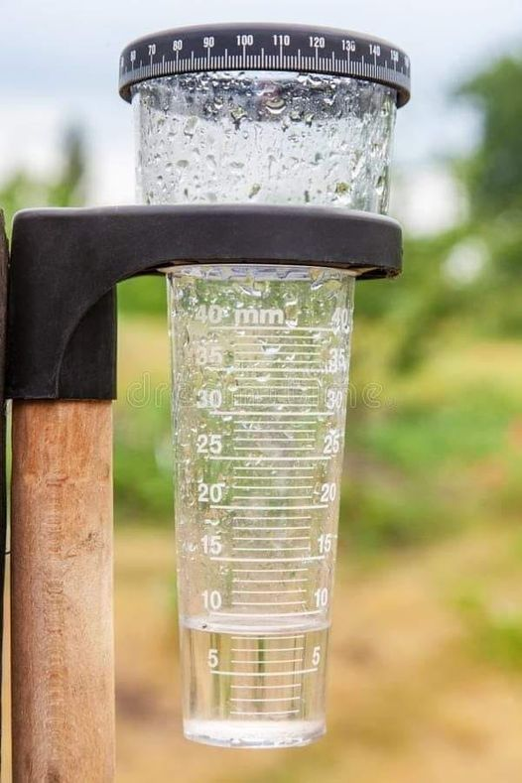
حيث أن كل 1 مليمتر في مقياس الامطار المدرج يعادل سقوط 1 لتر من الامطار في 1 متر مربع على الأرض اي أن سقوط 5 مليمتر في المقياس المدرج للأمطار يعادل سقوط 5 لتر من الامطار في متر مربع واحد على الارض
مقياس المطر المدرج

2- المعدل الشهري لتساقط الأمطار: وللحصول على المعدل الشهري لأي شهر من الشهور يتم بجمع الكميات المسجلة من التساقط لذلك الشهر في عدد معين من السنوات ثم نقسم على ذلك العدد فيصبح لدينا معدل كمية التساقط لذلك الشهر.
المعدل الشهري للمطر المتساقط خلال شهر معين ( مثلا شهر كانون الأول ) للسنوات ...... =
كمية الامطار لشهر كانون الأول في سنة 2020 + كمية الامطار لشهر كانون الأول في سنة 2021+ ......
ـــــــــــــــــــــــــــــــــــــــــــــــــــــــــــــــــــــــــــــــــــــــــــــــــــــــــــــــــــــــــــــــــــــــــــــــــــــــــــــــــــ
عدد اشهر كانون الأول في السنوات ( 2020 + 2021 + ......... )
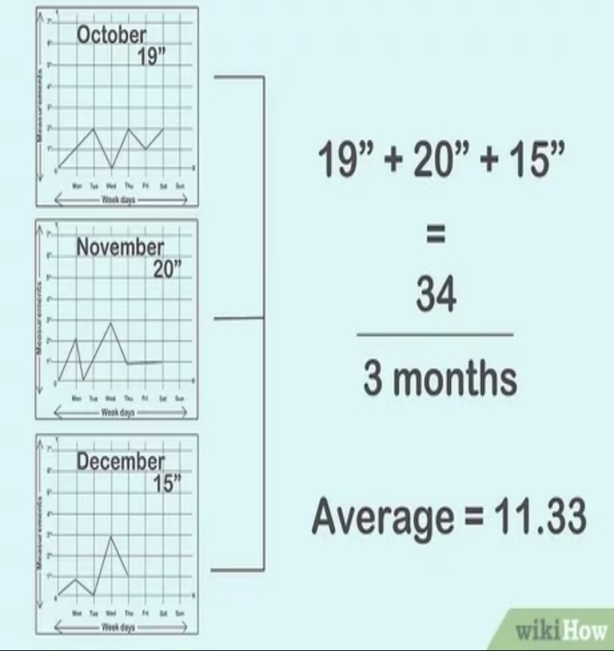
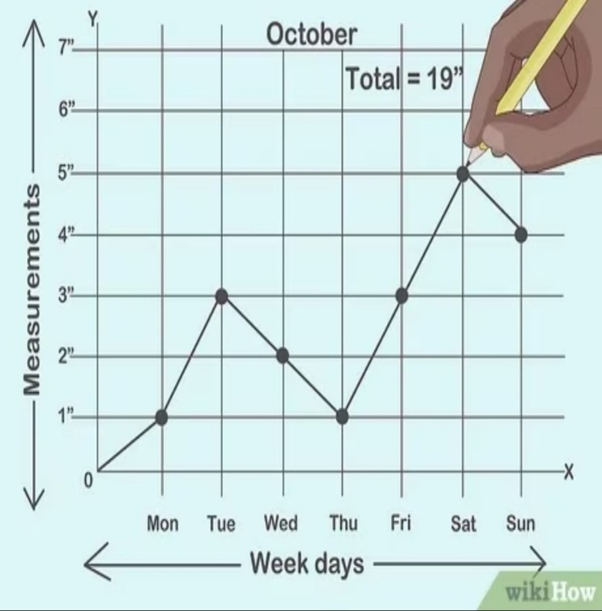

سؤال / البيانات التالية تمثل كمية الامطار المتساقطة على احد اقضية محافظة البصرة لمدة ( 10 سنوات ماضية ) في شهر شباط ( 3.2 ، 3.1، 2.9 ، 3.7 ، 2.9، 4.1 ، 3.5 ، 2.8 ، 2.9 ، 1.7 ) ملم جد المعدل الشهري لهطول الامطار لهذا الشهر.
مجموع كميات الامطار لشهر شباط لـ ( 10 سنوات )
الحل : المعدل الشهري = ــــــــــــــــــــــــــــــــــــــــــــــــــــــــــــــــــــــــــــــــــــــــــــــ
عدد اشهر شباط لـ ( 10 سنوات )

3.2 3.1+ + 2.9 + 3.7 + 2.9+ 4.1 + 3.5 + 2.8 + 2.9 + 1.7
المعدل الشهري= ــــــــــــــــــــــــــــــــــــــــــــــــــــــــــــــــــــــــــــــــــــــــــــــــــــــــــــــــ = 3.08 ملم
10

3- المعدل السنوي لتساقط الأمطار: ونفس الشيء يمكن ان يحصل اذا اريد الحصول على المعدل السنوي لأي منطقة بان نجمع الكميات المسجلة من التساقط في عدد معين من السنين ثم نقسم على ذلك العدد . وطبيعي كلما كانت السنوات كثيرة كلما كان المعدل مضبوط وخاصة في الاقاليم التي يحصل فيها تباين سنوي كبير في الامطار فمن المستحسن مثلا في الاقاليم الصحراوية ان لا يقل عدد السنين عن (25 -30 ) سنة . اما في الاقاليم الاستوائية الرطبة فان خمس سنوات كافية لإعطاء صورة قريبة جدا من واقع الامطار فيها.
المعدل السنوي للمطر المتساقط خلال سنوات معينة ............. =
كمية الامطار الكلية المتساقطة في ( 2020 ) + كمية الامطار الكلية المتساقطة في ( 2019 )+ ...........
ـــــــــــــــــــــــــــــــــــــــــــــــــــــــــــــــــــــــــــــــــــــــــــــــــــــــــــــــــــــــــــــــــــــــــــــــــــــــــــــــــــ
عدد السنوات التي حسبت فيها كميات الامطار ( 2020 + 2019 + ....... )

4-غزارة المطر: وهو متوسط ما يسقط منه في المرة الواحدة ويمكن ان نحسبه اذا قسمنا كمية المطر على طول المدة التي سقطت اثناءها بالساعات او الدقائق .
كمية الامطار المتساقطة
غزارة المطر = ــــــــــــــــــــــــــــــــــــــــــــــ
الوقت ( ساعات أو دقائق )

5- النهاية العظمى للمطر: ويقصد بها اكبر كمية من المطر سجلت في يوم واحد سواء كانت هذه الكمية قد سقطت كلها في بضع دقائق او كانت موزعة على طول ساعات اليوم.
أجهزة قياس المطر :
يقاس المطر بعده اجهزة تعتمد جميعها على اساس جمع التساقط في اناء مفتوح من الجهة العليا وقياسه بعد ذلك ومن ابسط الاجهزة وأكثرها استخداماً هي : -
1- الجهاز القياسي: Standard Raining gauge
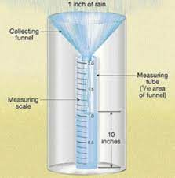
وهو المستخدم في معظم محطات الارصاد وأهم اجزاءه عبارة عن وعاء واقي قطره حوالي 20 سم وارتفاعه 60سم وبداخله قمع استقبال مركب فوق إناء لجمع الماء فيه مقياس مدرج لقياس الماء المتجمع.
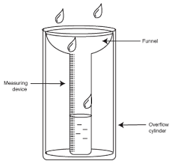

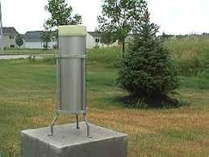
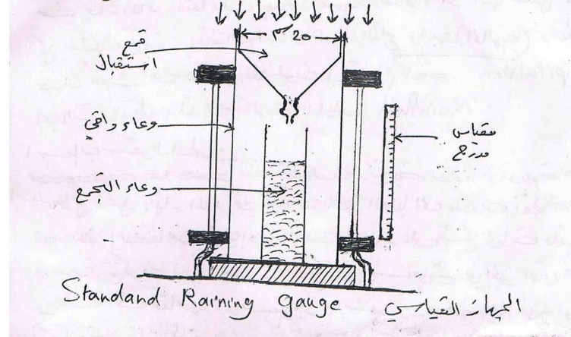

الأجهزة القياسية للهطول المطري

-2 جهاز سيمون :
وهذا الجهاز يسجل كمية المطر المتساقط بالمليمترات في فترة معينة من الزمن تؤخذ عادة 24 ساعة. والجهاز يتكون من قمع استقبال Funnel وحوض تجميع زجاجي glass battle موضوعين داخل حوض معدني واقي Metallic casing مثبت على قاعدة خرسانية ويجب ان يوضع الجهاز في الحقل . بعيداً عن المباني والاشجار وعلى مستوى عالي من سطح الارض حتى لا يتأثر بمياه الامطار المرتدة نتيجة اصطدامها بسطح الارض وتقاس المياه المتجمعة بحوض التجميع بأسطوانة خاصة مدرجة وكل تدريج يمثل سقوط مطر مقداره 0.25ملم.
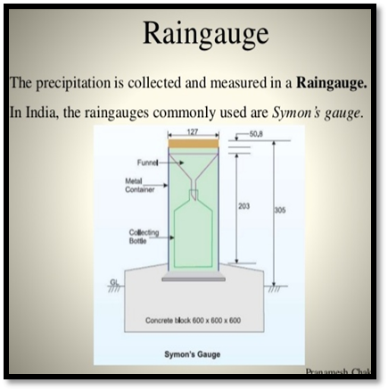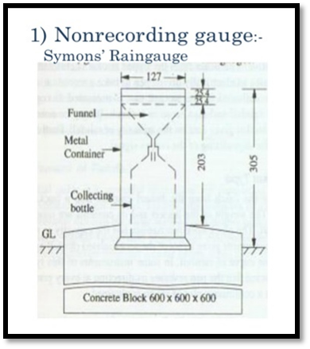
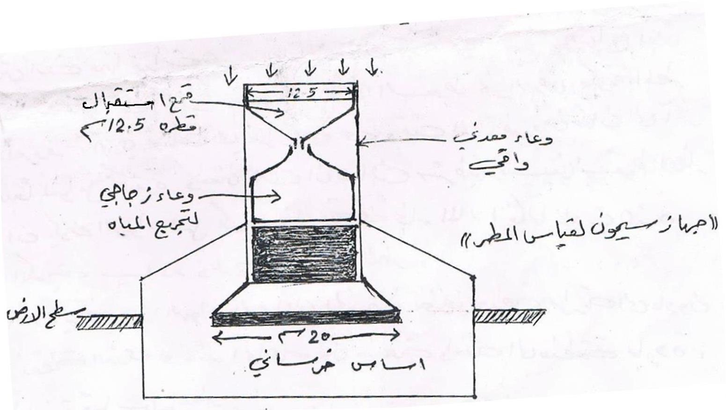
جهاز سيمون لقياس هطول الامطار
وقد ظهرت انواع جديدة منقحة بمكن بواسطتها حساب كمية المطر الساقطة بطريقة آلية وهناك نوعان من هذه المسجلات :-
أ- الجهاز ذو الدلو المائل:- Tipping Bucket gauge
وهو دلو صغير موضوع بميل بحيث يمكن ان يفرغ نفسه آلياً كلما تجمع فيه مقدار من المطر يعادل 0.25 ملم وتؤدي حركته هذه عند التفريغ الى توصيل دائرة كهربائية يتحرك بمقتضاها ذراع في طرفه مؤشر يبين به كل مرة من مرات التفريغ على لوحة خاصة ويمكن على هذا الاساس حساب كمية المطر التي سقطت .
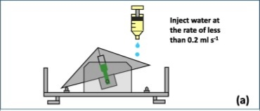
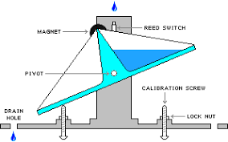

ب- جهاز ذو الميزان:- Weighting type gauge
وهو جهاز مزود بميزان خاص يمكن ان يزن بطريقة آلية أي كمية من المطر يستقبلها الجهاز ويسجل الوزن بطريقة آلية على لوحة خاصة بواسطة مؤشر محبر مثبت في نهاية ذراع يتحرك تبعاً للوزن الذي يبينه الميزان .
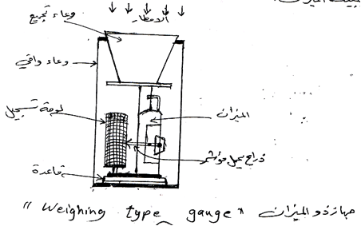
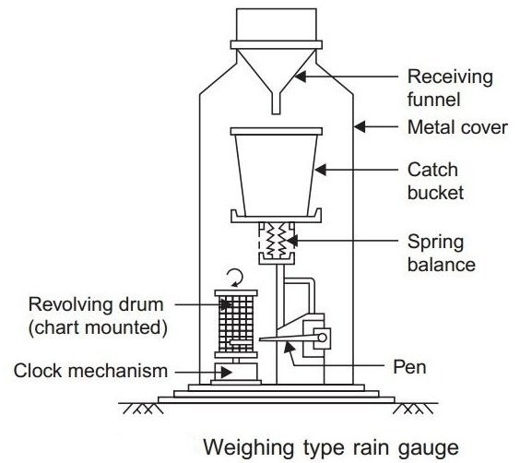
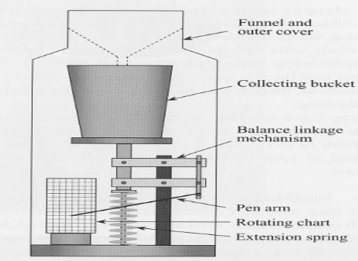
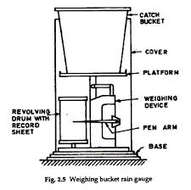

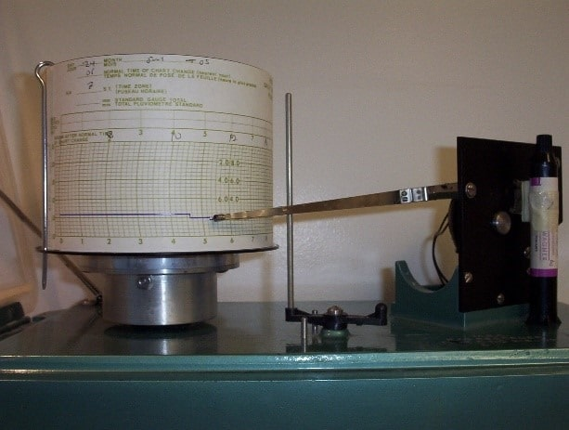

اجهزة ذو الميزان لقياس كمية الامطار
3- جهاز هيلمان:- Hellman – type recording Rain gauge
يتكون هذا الجهاز من أسطوانة لها غطاء مصنوعة من الحديد القوي ومساحتها السطحية 200سم² فعند سقوط مياه الامطار في هذه الاسطوانة تنزل من خلال انبوبة معدنية الى وعاء اسطواني يوجد بداخله طوافة من الفلين تتصل بذراع وينتهي هذا الذراع بمؤشر محبر يسجل حركاته على ورقة مقسمة تقسيم خاص ومثبتة حول اسطوانة تدور بواسطة ساعة لمدة يوم واحد أو سبعة أيام .
لعمل هذا الجهاز توضع كمية قليلة من الماء ( يكون ارتفاع الماء 6 سم في الوعاء ) فإذا لم تسقط مياه في الاسطوانة من الاعلى فإن المؤشر يؤشر على رقم الصفر في الورقة المقسمة .
وفي حالة سقوط الامطار فإنها تسقط على قمع تجميع من الاعلى وتنزل الى الوعاء من خلال الانبوبة المعدنية وبذلك ترتفع الطوافة ويتحرك تبعاً لها الذراع ويسجل المؤشر حركته على الورقة المقسمة وهكذا كلما سقطت الامطار كلما ارتفع الذراع وسجل على الورقة الى ان يبلغ اقصى حد له في اعلى الورقة حيث يوجد الرقم (10 ملم) . بعد ذلك تنزل هذه الكمية من خلال انبوبة السيفون الزجاجية الى إناء في اسفل الجهاز وهذا يؤدي الى ان الطوافة تنزل الى اسفل ويؤشر المؤشر على نقطة دون ذلك الى ان تسقط كمية امطار جديدة وترتفع الطوافة مره أخرى .
وللدلالة على ان الجهاز يعمل بصورة دقيقة فيمكن مقارنة القراءات ما بين الذي يسجله المؤشر على الاسطوانة وبين كمية المياه المجمعة في الاناء الموضوع اسفل الجهاز وذلك بإضافة ما لا يزيد على (1 ملم) الى المياه المتجمعة في الاناء وذلك لأن بعض المياه تسقط على جدران الاناء حال نزولها في انبوبة السيفون فإذا كانت المياه المسجلة على الخارطة وكمية المياه المتجمعة في الاناء بعد اضافة ما لا يزيد عن ملم واحد متساوية يعني ان الجهاز يعمل بصورة صحيحة .

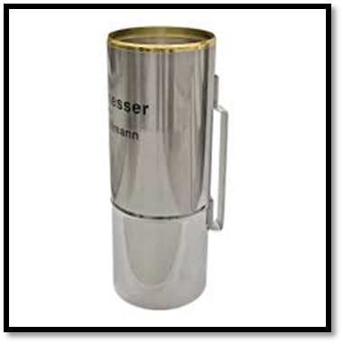
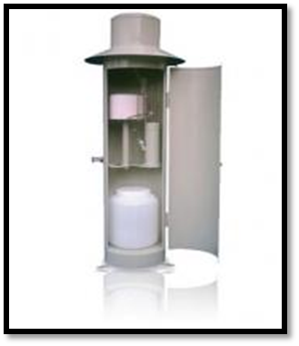
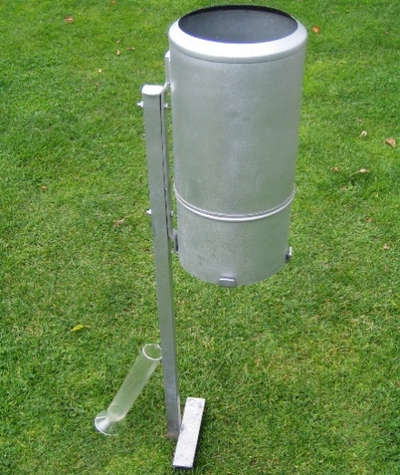

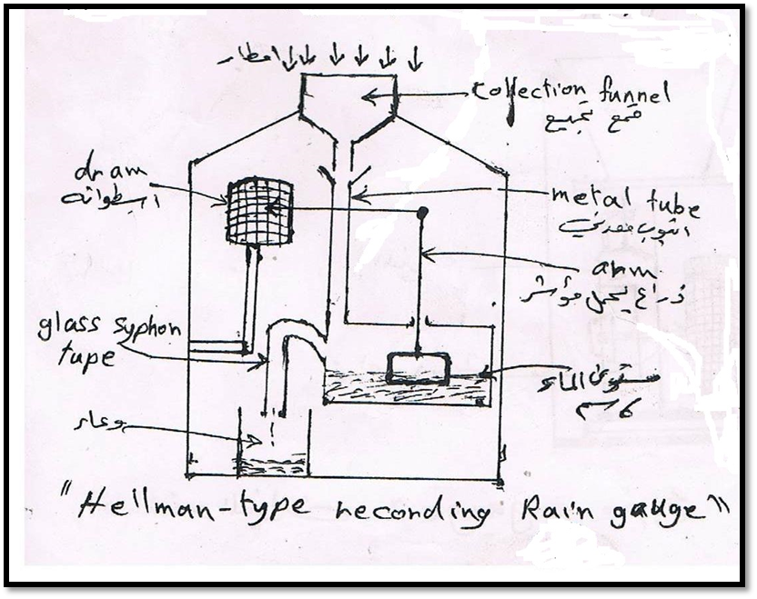

اجهزة هيلمان لتسجيل كمية الامطار Hellman - type recording Rain gauge

